Testando Editar_SubCategorias Manoel Alves.

Quando vou editar uma subcategoria e coloco o mesmo nome:
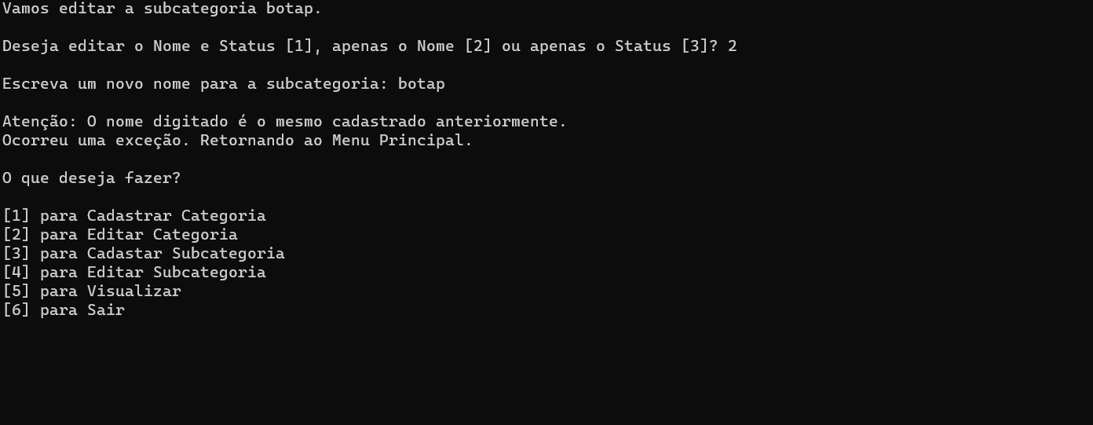

O sistema me mostra que já tenho o mesmo nome cadastrado.

Quando edito uma subcategoria e coloco os dados adequadamente.
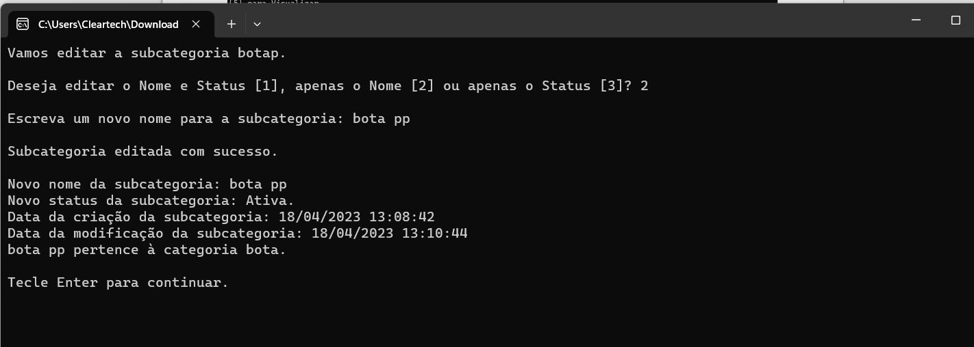
Quando excedo o limite de caracteres para edição da subcategoria
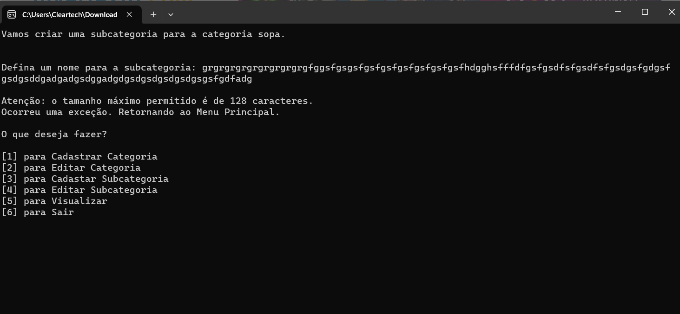
O sistema informa que o limite foi excedido.
Quando tento inativar a subcategoria
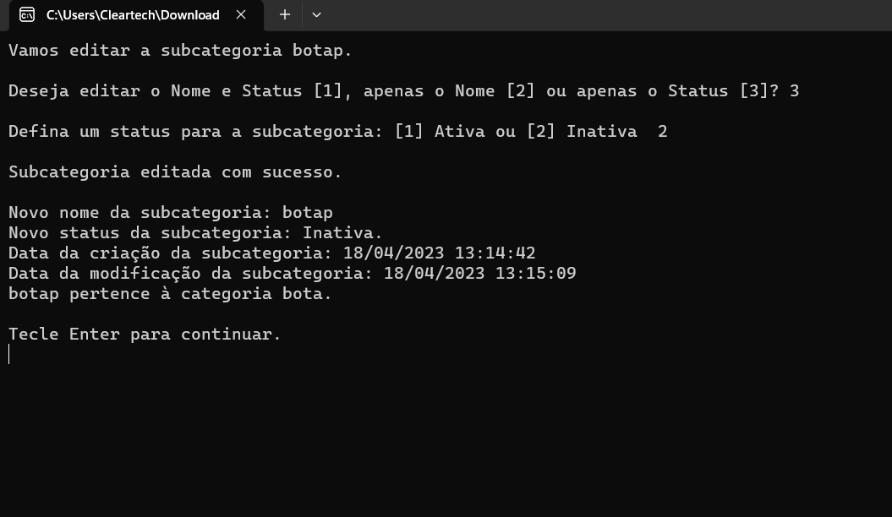
Quando repito o mesmo status inativo o sistema não entende que já estava inativo e inativa novamente.
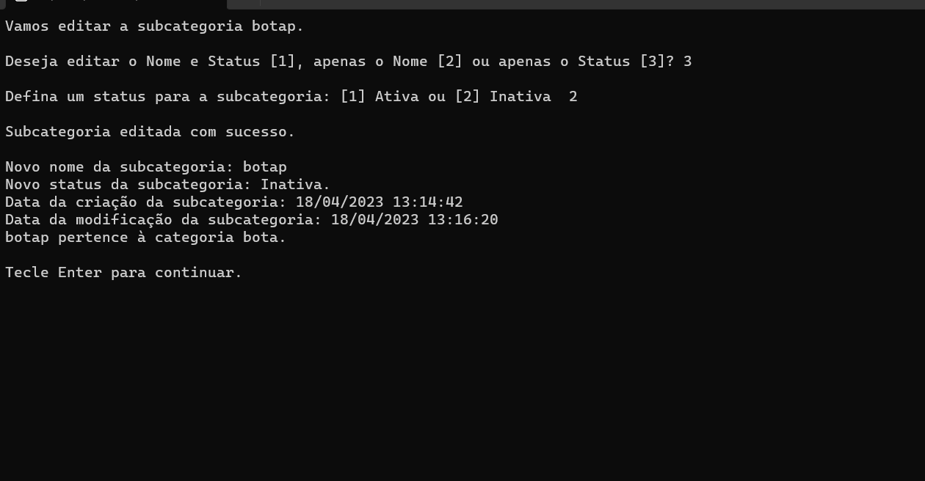

Se vou editar uma subcategoria e deixo o campo vazio e prossigo
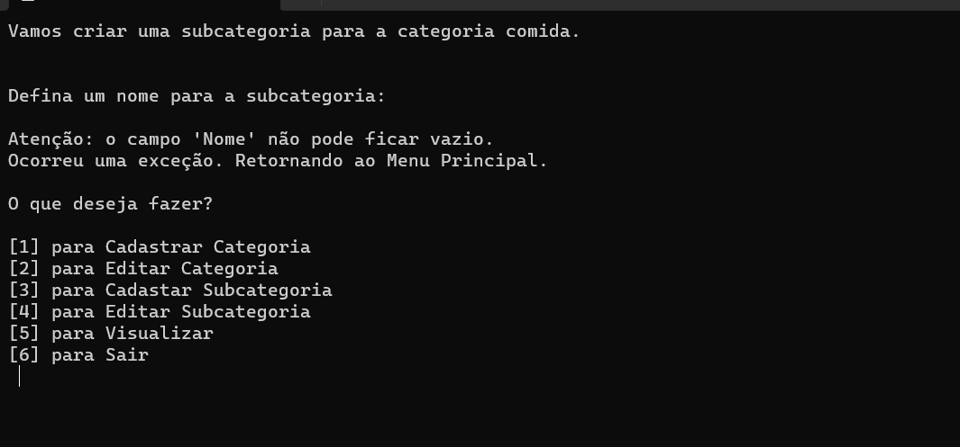
O sistema identifica notifica e cria a exceção.

Alterando o nome da subcategoria
